**HS1.2.3: A quelles conditions l’haltère reste-t-elle en équilibre?**

DOCUMENT DE TRAVAIL



|  |  |  |  |
| --- | --- | --- | --- |
| **Avant de commencer vous devez être capable de :** | ☺ | 😐 | ☹ |
| Faire l’inventaire des actions mécaniques qui s’exercent sur un objet |  |  |  |
| Représenter et caractériser une force |  |  |  |

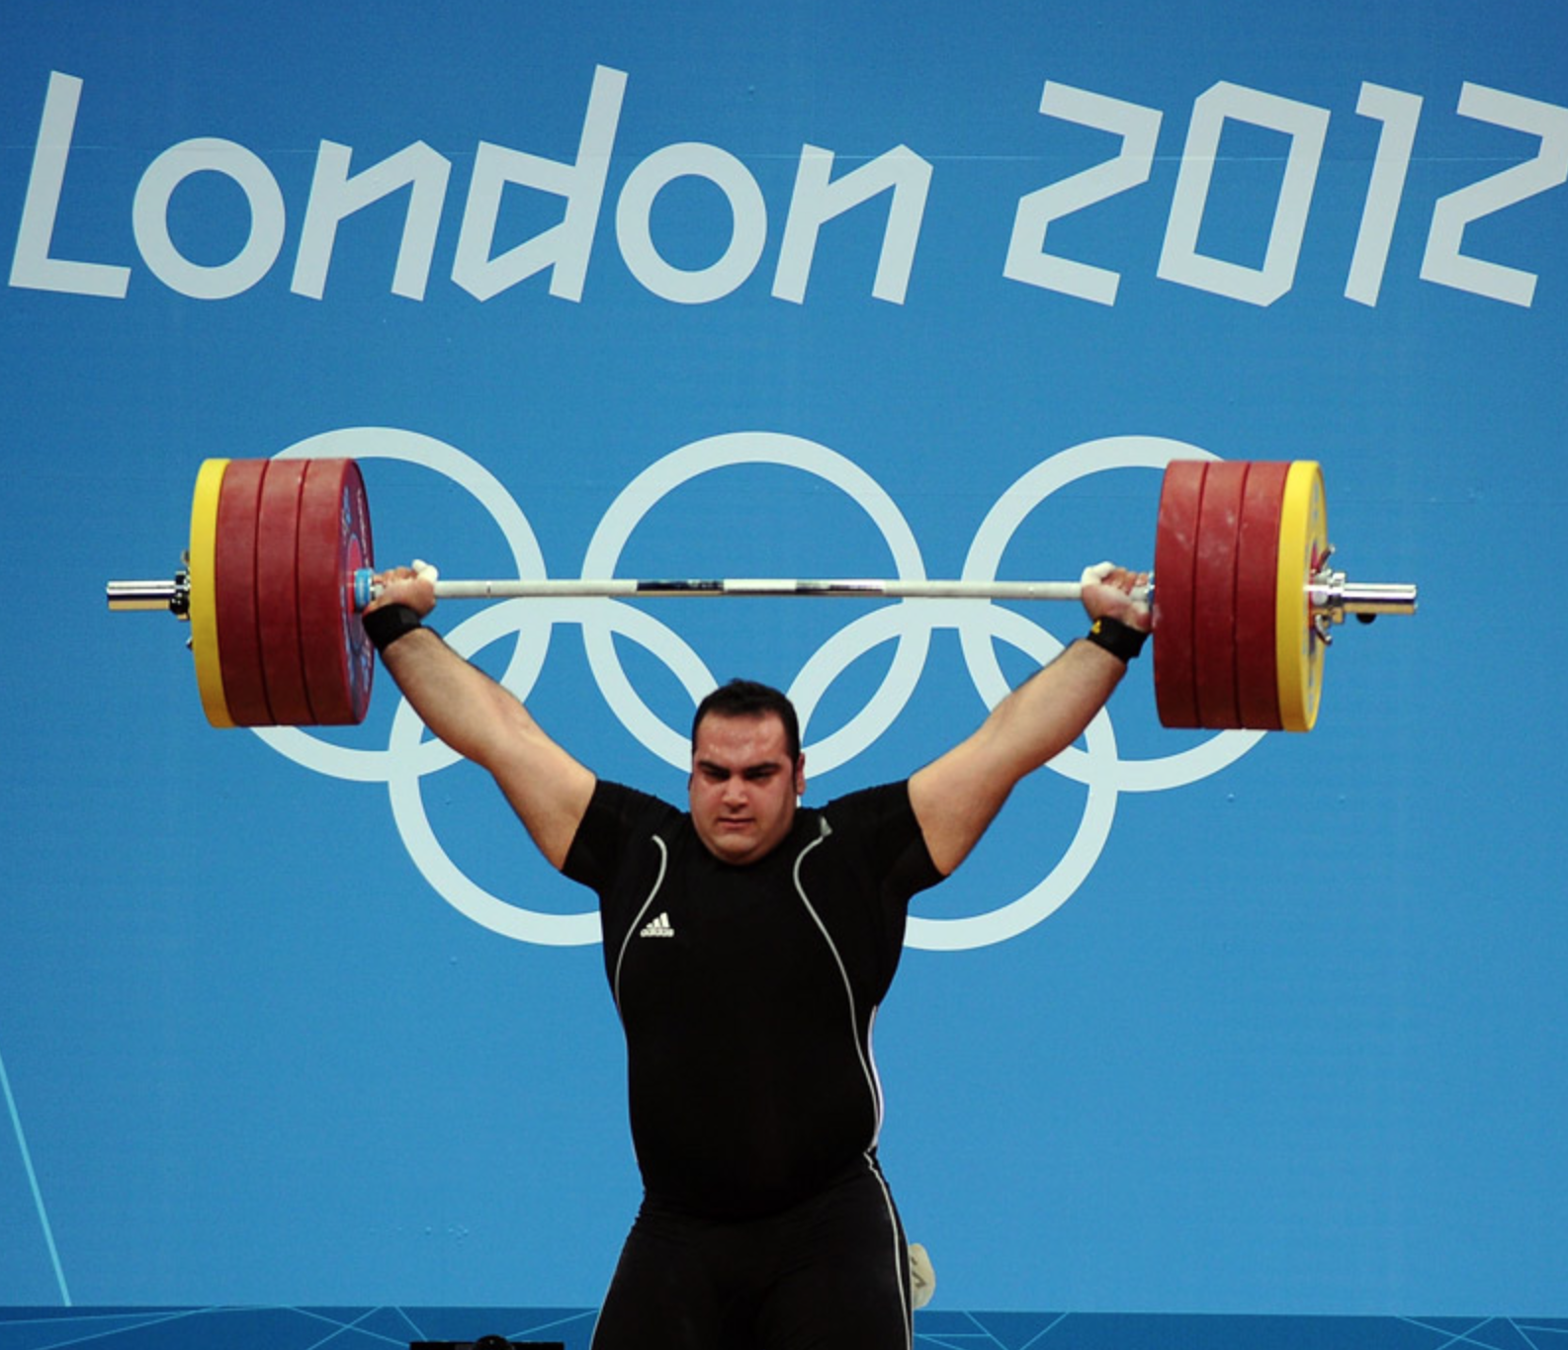

Médaillé d’or Iranien

Masse : 165 kg soulève : 214kg

|  |  |  |  |
| --- | --- | --- | --- |
| **C1** | ☺ | 😐 | ☹ |

**1. A quelles conditions l’haltère reste-t-elle en équilibre?**

**…………………………………………………………………………………………………………………………….……………………………**

**…………………………………………………………………………………………………………………………….……………………………**

**………………………………………………………………………………………………………………………………………………………….**

**2. Identifier les actions mécaniques exercées sur l’objet étudié : ……………………………**

|  |
| --- |
| **C1** |
| ☺ |
| 😐 |
| ☹ |

**…………………………………………………………………………………………………………………………….…………………………**

**………………………………………………………………………………………………………………………………………………………**

**3. Comment modéliser cette situation?**

Lister le matériel que vous utiliseriez :

**…………………………………………………………………………………………………………………………….…………………………**

|  |
| --- |
| **C2** |
| ☺ |
| 😐 |
| ☹ |

Schéma du montage:

|  |
| --- |
| **C3** |
| ☺ |
| 😐 |
| ☹ |

* Réglage du zéro des dynamomètres.
* Réalisation du montage ci-dessus.
* Choix de la masse : ………….g

|  |  |
| --- | --- |
|  | ***Appel N°1 : Appeler le professeur pour présenter votre schéma réalisé.*** |
|  |  |

Mesure des angles : α1 = ……………… α2 = ………………

Relever la valeur des forces exercées par les dynamomètres :

**F1= ……………………… F2= …………………………..**

Poids de(s) masse(s)…………………..

On donne *g* = 10N/kg.

**…………………………………………………………………………………………………………………………………………………..…….**

**………………………………………………………………………………………………………………………………………………………….**

**4. Détermination des conditions d’équilibre:**

a. Compléter le tableau des caractéristiques de ces forces :

|  |  |  |  |  |
| --- | --- | --- | --- | --- |
| **Actions mécaniques**  **Forces** | **Point d’application** | **Droite d’action** | **Sens** | **Valeur** |
|  |  |  |  |  |
|  |  |  |  |  |
|  |  |  |  |  |

|  |
| --- |
| **C3** |
| ☺ |
| 😐 |
| ☹ |

|  |  |
| --- | --- |
|  | ***Appel N°2 : Appeler le professeur pour vérifier le tableau.*** |

b. Représenter les 3 forces sur le schéma du montage (page2).

Echelle choisie: 1 cm équivaut ……………

c. Construction d’un dynamique des forces On gardera l’échelle choisie ci-dessus en b.

d. Compléter la phrase avec les mots suivants (seul certains mots servent à compléter les phrases) : deux, trois, droites d’action, parallèles, concourantes (se coupe en un point), point d’application, triangle, bout à bout.

**Un objet soumis à ……………………….. forces non ………………………………. est en équilibre si :**

**Les ………………………….. des trois forces sont coplanaires ( même plan) et ………………………………. ;**

**Les trois segments fléchés (vecteurs) mis « ……………………………….. » forment un ………………….**

**Celui-ci est appelé dynamique des forces. On dit que le dynamique des forces est fermé.**

**Quelles sont les conditions d’équilibre de l’haltère ?**

………………………………………………………………………………………………………

………………………………………………………………………………………………………

………………………………………………………………………………………………………

|  |
| --- |
| **Co** |
| ☺ |
| 😐 |
| ☹ |

………………………………………………………………………………………………………

**Applications : Retour à la problèmatique**

.1. L’haltérophile

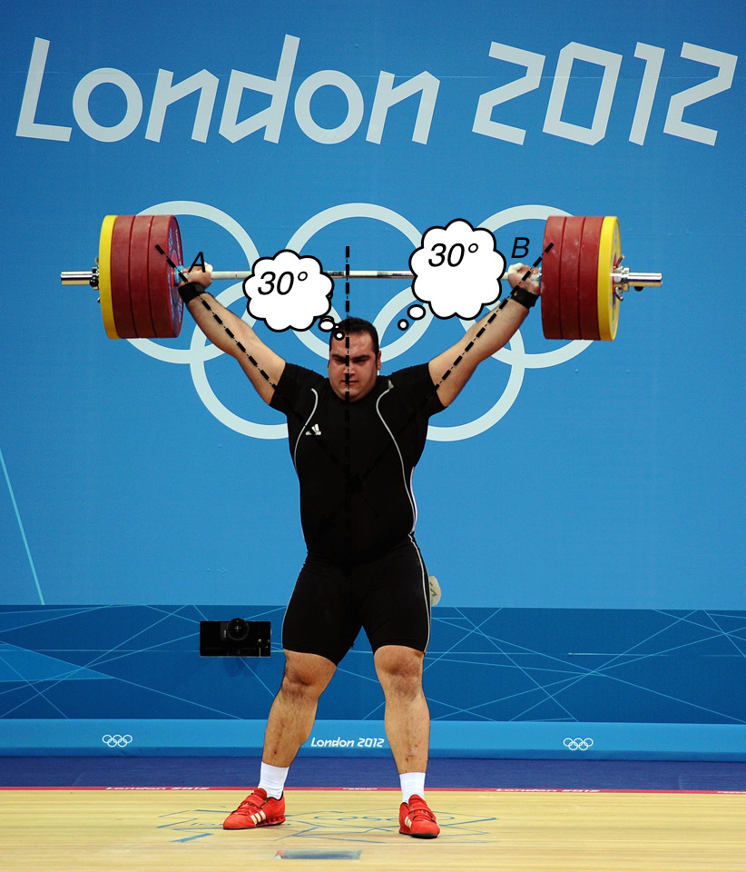

1. Calculer le poids de l’haltère (*m*=214kg).

……………………………………………………………………………………………………………………………………………….

1. Compléter le tableau des caractéristiques des trois forces.

|  |  |  |  |  |
| --- | --- | --- | --- | --- |
| **Forces** | **Point d’application** | **Droite d’action** | **Sens** | **Valeur** |
|  |  |  |  |  |
|  |  |  |  |  |
|  |  |  |  |  |

|  |
| --- |
| **C3** |
| ☺ |
| 😐 |
| ☹ |

1. Dessiner le dynamique des trois forces. Echelle 1cm pour 200N (le faire sur votre cahier)
2. En déduire la valeur des forces $\vec{F1 }$ et $\vec{F2}$ et compléter le tableau des caractéristiques.
3. Comparer votre résultat et l’information donnée à la page 1

……………………………………………………………………………………………………………..

|  |
| --- |
| **C4** |
| ☺ |
| 😐 |
| ☹ |

2. Les anneaux

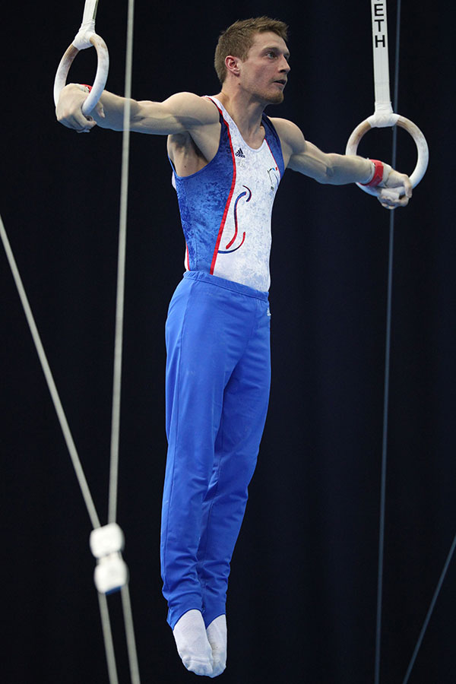 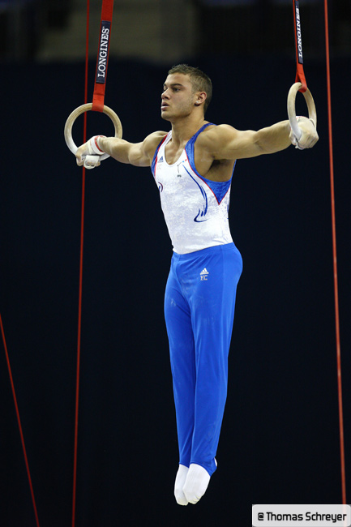

Un gymnaste s’entraîne aux anneaux. A un certain moment, il occupe la position ci-dessus.

Dessiner les trois forces sur le schéma suivant.

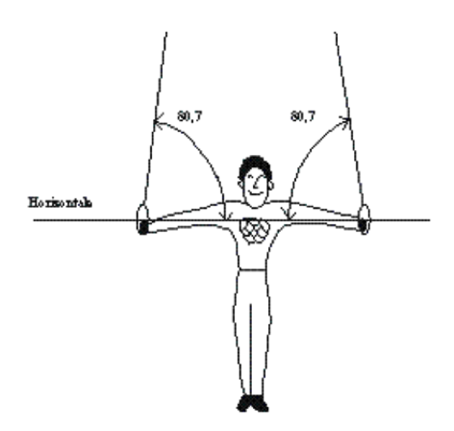

Sachant que le poids du gymnaste est de 600 N et que l’angle formé par ses bras et chacune des cordes est de 80,7°, quelle est, à cet instant précis, la tension dans chacune des cordes ? 52 N 114 N 300 N 304 N

………………………………………………………………………………………………………………

|  |  |  |  |
| --- | --- | --- | --- |
| **Je m’évalue**  Barème | ☺  2 points | 😐  1point | ☹  0 point |
| C1 : S ‘approprier (2 fois) |  |  |  |
| C2 : Analyser Raisonner (1fois) |  |  |  |
| C3 : Réaliser (3fois) |  |  |  |
| C4 : valider (1fois) |  |  |  |
| Co : Communiquer (1fois) |  |  |  |
| Je suis capable de citer les conditions d’équilibre d’un objet soumis à trois forces non parallèles. |  |  |  |
| Je suis capable de tracer un dynamique des forces. |  |  |  |
| **TOTAL** |  |  |  |